山西大学经济与管理学院
实验报告
姓 名 | 张海飞 |  | 学 号 | 2014083004 | 专业班级 | 2014电子商务
课程名称 | 电子商务网站建设 |  |  |  |  | 实验室 | C314
成 绩 |  |  |  | 指导教师
实验项目名称
一、实验目的：
熟悉并使用css创建设计漂亮的表格以及文本框。

二、实验内容：
- 制作变换背景色的表格；
- 设计文本框的样式；

三、实验步骤（要求有截图）：
- 制作变换背景的表格
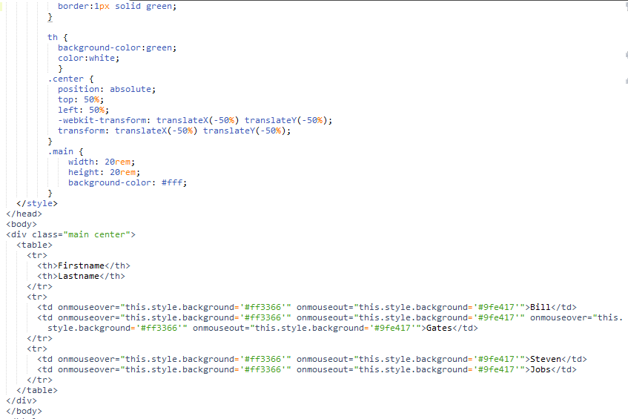
结果图
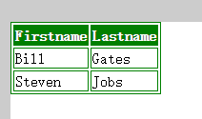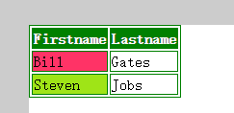前者是初始状态，后一张图是鼠标放到上边的图。
- 设计文本框的样式，代码如下
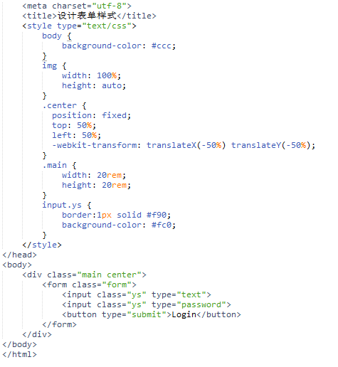
效果图如下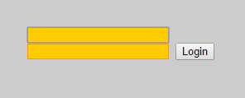

四、实验结果（要求有截图）：
- 制作变换背景的表格
结果图
前者是初始状态，后一张图是鼠标放到上边的图。
- 设计文本框的样式，代码如下
效果图如下

五、实验分析：

表格回归表格应该所处的地位，作为一种列表呈现同类信息。通过使用css调整表格的样式，设计出更加美观整洁的页面。

实验报告说明：
- 实验报告是课程进行实验教学时需完成的，课程有几个实验项目就需要完成几份实验报告。
2．实验项目名称要与实验教学进度表上填的一致。
3．实验内容是此实验项目的具体题目内容。
4．实验步骤是完成本实验项目的具体每一步操作及说明，如用计算机软件完成，需要有每一步相应的截图。
5．实验结果要求有能够显示实验结果的截图。
6．实验分析需要学生列出完成此次实验过程所遇到的问题、说明问题是如何解决的、哪些是没有解决的。
7．实验报告需要学生将其和实验数据一起保存，等课程完全结束时由班长或任课老师统一交到学院实验中心。
8．正文主体用五号宋体；其中一级小标题用五号黑体，二级小标题用五号楷体，一级小标题与上下文之间各空0.5-1行间距；

